ENLACES QUÍMICOS
Cuando los átomos se unen, modifican de algun modo la estructura electrónica de su última capa, constituida por los electrones de valencia.
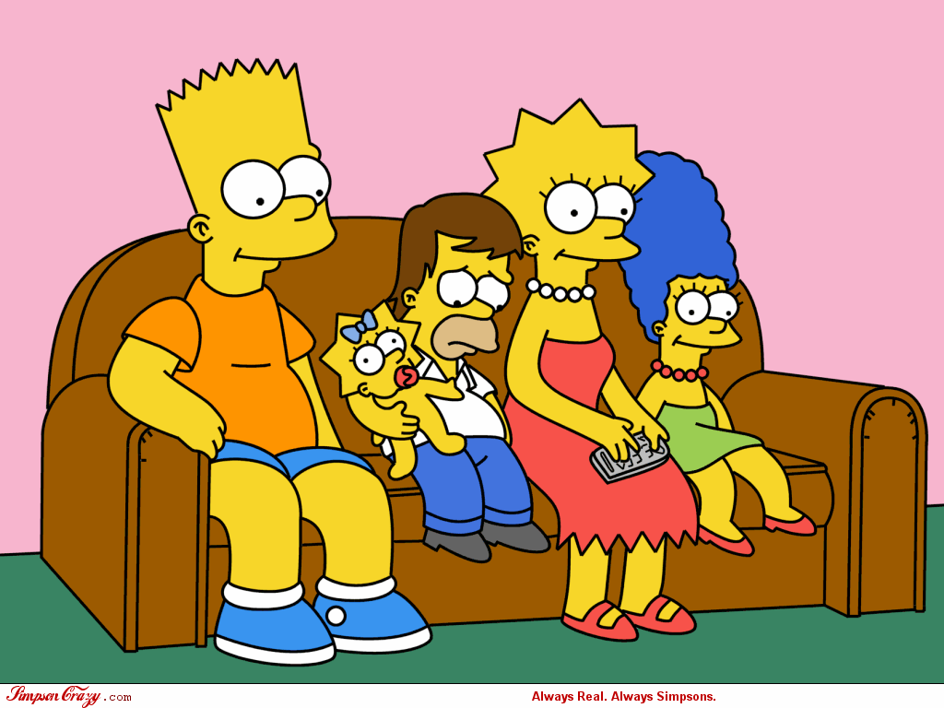
Pero, ¿por qué se unen lo átomos? Aunque responderemos a esta pregunta en cursos superiores, diremos que, por lo general, en la formación de enlaces hay una liberación de energía, mientras que para romperlos y separar los átomos unidos químicamente hay que suministrar energía.


Cuando los átomos se unen, modifican de algún modo la estructura electrónica de su última capa, constituida por los electrones de valencia.

Pero, ¿por qué se unen lo átomos? Aunque responderemos a esta pregunta en cursos superiores, diremos que, por lo general, en la formación de enlaces hay una liberación de energía, mientras que para romperlos y separar los átomos unidos químicamente hay que suministrar energía.

José Fernández Caballero
16/01/2008

